CHỦ ĐỀ 3: TƯ THẾ VÀ KĨ NĂNG VẬN ĐỘNG CƠ BẢN
Bài 3: BÀI TẬP PHỐI HỢP DI CHUYỂN NHANH DẦN THEO
VẠCH KẺ THẲNG. (Tiết 2)

I.Yêu cầu cần đạt
- Bài học góp phần bồi dưỡng cho học sinh các phẩm chất cụ thể:
- Đoàn kết, nghiêm túc, tích cực trong tập luyện và hoạt động tập thể.
- Tích cực tham gia các trò chơi vận động, có trách nhiệm trong khi chơi trò chơi và hình thành thói quen tập luyện TDTT.
- Tự xem trước cách thực hiện động tác đi nhanh dần theo vạch kẻ thẳng hai tay phối hợp tự nhiên, hai tay chống hông. Yêu cầu HS thực hiện động tác tương đối đúng, biết cách đi thường trong sách giáo khoa.
- Biết phân công, hợp tác trong nhóm để thực hiện các động tác tư thế và kĩ năng vận động cơ bản và chơi trò chơi “Lò cò tiếp sức”. Yêu cầu HS tham gia chơi tương đối chủ động,có trách nhiệm khi chơi.
- Biết thực hiện vệ sinh sân tập, thực hiện vệ sinh cá nhân để đảm bảo an toàn trong tập luyện.
- Biết quan sát tranh, tự khám phá bài và quan sát động tác làm mẫu của giáo viên để tập luyện. Thực hiện được động tác đi đi nhanh dần theo vạch kẻ thẳng hai tay phối hợp tự nhiên, hai tay chống hông.
II. Địa điểm – phương tiện
-Địa điểm: Sân trường

Phương tiện:
+ Giáo viên chuẩn bị: Tranh ảnh, trang phục thể thao, còi phục vụ trò chơi.
+ Học sinh chuẩn bị: Giày thể thao.

Phương pháp và hình thức tổ chức dạy học
- Phương pháp dạy học chính: Làm mẫu, sử dụng lời nói, tập luyện, trò chơi và thi đấu.
- Hình thức dạy học chính: Tập luyện đồng loạt( tập thể), tập theo nhóm.
IV. Các hoạt động dạy- học

Nội dung | TLVĐ | Phương pháp, tổ chức và yêu cầu
 |  | Hoạt động GV | Hoạt động HS
I. Phần mở đầu  Nhận lớp  Khởi động  - Xoay các khớp cổ tay, cổ chân, vai, hông, gối,...  -  - Trò chơi khởi động. “Tìm tên theo chủ đề”  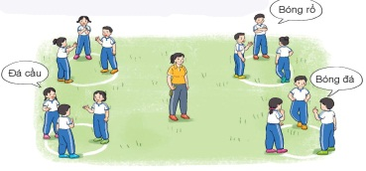 | 5– 7’  2 x 8 N  1 lần | Gv nhận lớp, thăm hỏi sức khỏe học sinh phổ biến nội dung, yêu cầu giờ học  - GV HD học sinh khởi động.  - GV hướng dẫn chơi | Đội hình nhận lớp  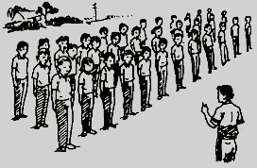  - Cán sự tập trung lớp, điểm số, báo cáo sĩ số, tình hình lớp cho GV.  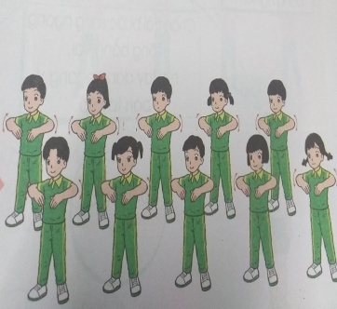  - HS Chơi trò chơi.  
II. Luyện tập:  Đi nhanh chuyển sang chạy theo vạch kẻ thẳng.  + TTCB: Đứng chân trước chân sau hai tay buông tự nhiên.  + Động tác:Từ vạch xuất phát đi nhanh sau đó chuyển sang chạy, hai tay phối hợp tự nhiên, mắt nhìn về phía trước.  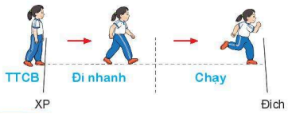  -Ôn đi nhanh dần theo vạch kẻ thẳng hai tay phối hợp tự nhiên, hai tay chống hông.  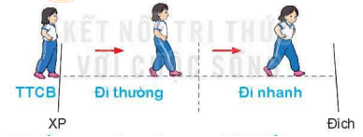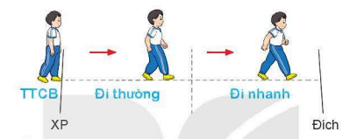 | 4-6’  1-2 lần | GV cho học sinh quan sát tranh cách Cho HS quan sát tranh.  - GV nhắc lại kĩ thuật động tác.  - GV mô tả động tác, phân tích và hướng dẫn cách thực hiện động tác (GV hô nhịp thật chậm để HS quan sát):  - GV gọi 2, 3 bạn HS xung phong tập động tác theo mẫu.  - GV hô chậm và tập cùng cả lớp, chú ý quan sát sửa sai cho HS.. | HS tiếp tục quan sát và thực hiện động tác mẫu.  -HS tập lại một lần các bài tập.  x x x x x x x  x x x x x x x  x x x x x x x  GV
III. Luyện tập  Tập đồng loạt  Tập theo tổ nhóm  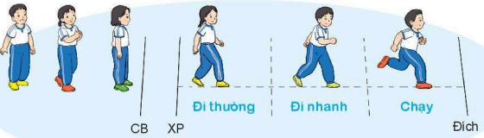  Tập theo cặp đôi  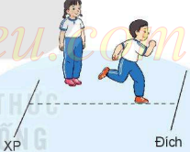  Tập theo cá nhân  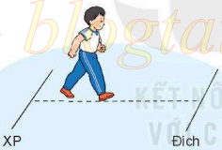  Thi đua giữa các tổ  - Trò chơi “Con cóc là cậu ông trời”.  -Cách chơi: Khi có lệnh các em đọc thuộc câu đồng dao.  “Con cóc là cậu ông trời  Hễ ai đánh nó là trời đánh cho. Con cóc là cậu thầy nho, ai mà nuôi nó cậu ban cho tiền” xong các em ngồi xổm, hai tay buông tự nhiên, bật nhảy hai chân về phía trước, đến đích thì chạy nhanh về đập tay cho bạn số 2 và di chuyển về cuối hàng, trò chơi cứ tiếp tục đến bạn cuối hàng.  -Bài tập PT thể lực: | 12-14’  2-3 lần  2-3 lần  1-2 lần  1 -2lần  1 lần  5-7’  2-3 lần  1lần | - GV hô - HS tập theo GV.  - GV quan sát, sửa sai cho HS.  - Yêu cầu tổ trưởng cho các bạn luyện tập theo khu vực.  - Tổ chức cho Hs tập luyện cặp đôi quay mặt vào nhau một bạn hô và một bạn tập.  - Gv quan sát hướng dẫn  (sau mỗi lần tập GV có lời nhận xét)  Từng học sinh tự hô nhịp tự tập luyện động tác chân.GV quan sát sửa sai.  - GV tổ chức cho HS thi đua giữa các tổ.  - GV và HS nhận xét đánh giá tuyên  dương.  -GV nêu tên trò chơi, hướng dẫn cách chơi, tổ chức chơi trò chơi cho HS.  Nhận xét tuyên dương và sử phạt người phạm luật.  Phạm quy:  Cho HS chạy bước nhỏ tại chỗ đánh tay tự nhiên 20 lần. | - Đội hình tập luyện đồng loạt.  ĐH tập luyện theo tổ  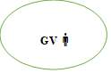  GV  - Học sinh thực hiện theo cặp đôi.  GV  Học sinh tập luyện.  HS thi đua các tổ, nhận xét tuyên dương.  -Chơi theo đội hình vòng tròn.  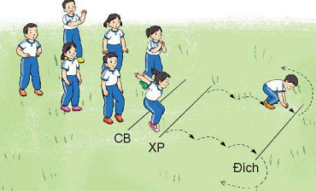  ĐH chơi trò chơi  HS thực hiện kết hợp đi lại hít thở.
IV/ 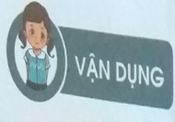  - Yêu cầu HS quan sát tranh trong sách trả lời câu hỏi BT.  -Hình dưới đây thể hiện đúng động gì mà ta đã học..  - Hình dưới đây thể hiện động tác gì? | 1lần | GV đưa tranh minh họa cho HS quan sát trả lời bài tập vận dụng.  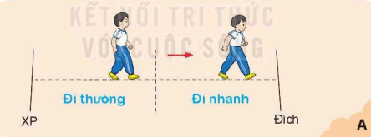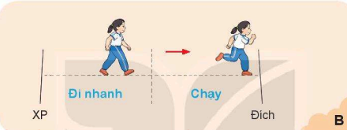 | HS quan sát tranh minh họa trả lời bài tập vận dụng của GV.
* Thả lỏng cơ toàn thân.  * GV cùng học sinh hệ thống hóa bài học, nhận xét và đánh giá kết quả tiết học  Hướng dẫn HS Tự ôn ở nhà  * Xuống lớp | 3-5’  1 lần | - GV hướng dẫn  - Nhận xét kết quả, ý thức, thái độ học của hs.  - Về nhà thực hiện lại bài tập: Tập luyện các bài tập đã học và chuẩn bị tiết học sau | HS thực hiện thả lỏng  - ĐH kết thúc  x x x x x x x  x x x x x x x  x x x x x x x  GV

Điều chỉnh sau tiết dạy:
…………………………………………………………………………………………………………………………………………………………………………………………........................

